ANALIZA STATYSTYKI KWIECIEŃ 2011 ROKU

- Poziom i stopa bezrobocia

Liczba bezrobotnych zarejestrowanych w Powiatowym Urzędzie Pracy
w Kędzierzynie-Koźlu, w dniu 30 kwietnia 2011r. wynosiła 4726 osób i była niższa w porównaniu do 31 marca 2011r. o 304 osoby.

Zmiana liczby bezrobotnych miała miejsce:
- w gminie Kędzierzyn-Koźle spadek o 199 osób
- w pozostałych gminach spadek o 105 osób

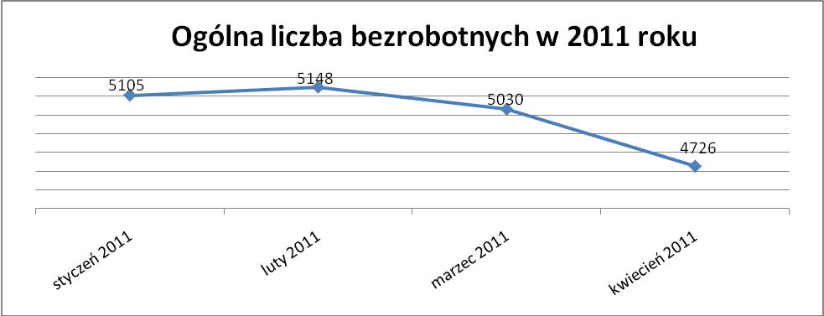

Stopa bezrobocia w kwietniu 2011r. wynosiła 12,8% (po korekcie WUP).

W porównaniu do poprzedniego miesiąca wysokość tego wskaźnika procentowego zmniejszyła się o 0,7 %.

- Wybrane kategorie bezrobotnych

Według stanu w końcu miesiąca w ewidencji PUP pozostawało:

Kobiet – 2643 osoby, tj. 55,9% ogółu bezrobotnych.

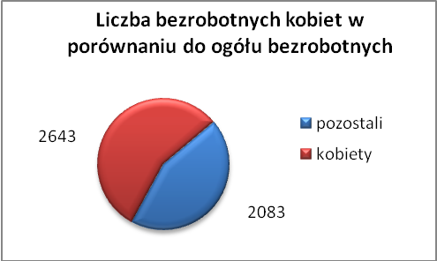

W porównaniu do marca 2011r. ogólna liczba kobiet zmniejszyła się
o 127 osób.

W kwietniu 2011r. zarejestrowało się mniej kobiet w porównaniu
do marca 2011r. o 98 osób.

W kwietniu 2011r. z ewidencji bezrobotnych z tytułu niepotwierdzenia gotowości do pracy oraz dobrowolnej rezygnacji ze statusu bezrobotnego wyłączono 81 kobiet, mniej ( o 20 ) niż w marcu 2011r :

- w styczniu 2011r. - 102 osoby
- w lutym 2011r. - 52 osoby
- w marcu 2011r. - 101 osób
- w kwietniu 2011r. - 81 osób

Mieszkańców miasta Kędzierzyna-Koźla – 3378 osób, tj. 71,5 % ogółu bezrobotnych /w tym kobiet/ - 1875 osób , tj. 39,7% ogółu bezrobotnych

W kwietniu 2011r. odnotowano spadek bezrobocia z terenu gminy Kędzierzyna-Koźla o 199 osób.

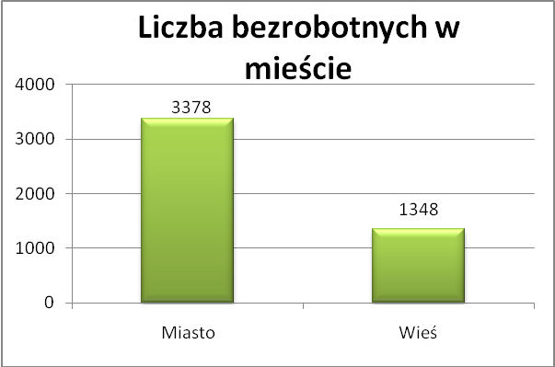

Mieszkańców wsi - 1348 osób tj. 28,5% ogółu bezrobotnych,

/w tym kobiet/ 808 osób tj. 16,3% ogółu bezrobotnych.

W kwietniu zmniejszyła się liczba bezrobotnych mieszkańców wsi, w porównaniu do poprzedniego miesiąca o 32 osoby.
Zarejestrowano w:

- w styczniu 2011r. - 1445 osób
- w lutym 2011r. - 1485 osób
- w marcu 2011r. - 1453 osoby
- w kwietniu 2011r. - 1348 osób

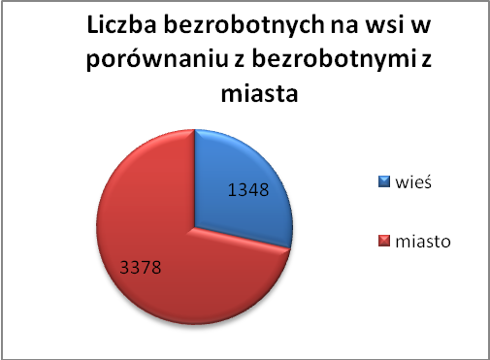

Cudzoziemców – 5 osób, tj. 0,1 % ogółu bezrobotnych

W kwietniu 2011r. w ewidencji Powiatowego Urzędu Pracy w Kędzierzynie-Koźlu pozostaje 5 cudzoziemców (tyle co w poprzednim miesiącu).

Osób bezrobotnych do 25 roku życia – 1040 osób, tj. 22,0 % ogółu bezrobotnych /w tym kobiet/ - 597 osób, tj. 12,6 % ogółu bezrobotnych

W porównaniu do poprzedniego miesiąca liczba osób bezrobotnych do 25 roku życia zmniejszyła o 127 osób.

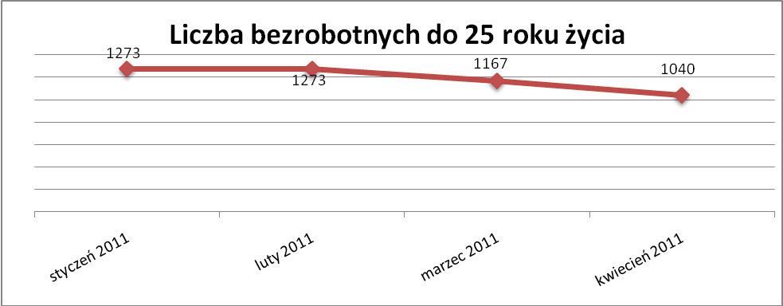

W kwietniu 2011r. ogółem wyłączono 221 osób bezrobotnych do 25 roku życia, z tego:

- 82 osoby nie potwierdziły gotowości do pracy,
- 81 osób podjęło pracę,
- 38 osób rozpoczęło staż
- 13 osób dobrowolnie zrezygnowało ze statusu osoby bezrobotnej,
- 3 osoby inne
- 3 osoby rozpoczęły prace społecznie użyteczne
- 1 osoba odmówiła bez uzasadnionej przyczyny przyjęcia propozycji
odpowiedniej pracy lub innej formy pomocy,

Osób, które ukończyły szkołę wyższą do 27 roku życia – 62 osoby,

tj. 1,3% ogółu bezrobotnych /w tym kobiet/ - 39 osób, tj. 0,8% ogółu bezrobotnych

W porównaniu do marca 2011r. liczba osób bezrobotnych do 27 roku życia, które ukończyły szkołę wyższą zarejestrowanych w PUP zmniejszyła się
o 15 osób.

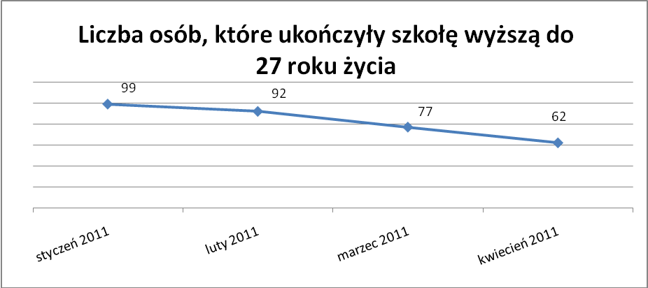

Liczba osób , które ukończyły szkołę wyższą do 27 roku życia maleje
od lutego 2011r.

Osób długotrwale bezrobotnych – 2342 osoby, tj. 49,6% ogółu bezrobotnych /w tym kobiet/ - 1416 osób, tj. 30,0% ogółu bezrobotnych

W porównaniu do poprzedniego miesiąca liczba osób długotrwale bezrobotnych
zmniejszyła się o 48 osób.

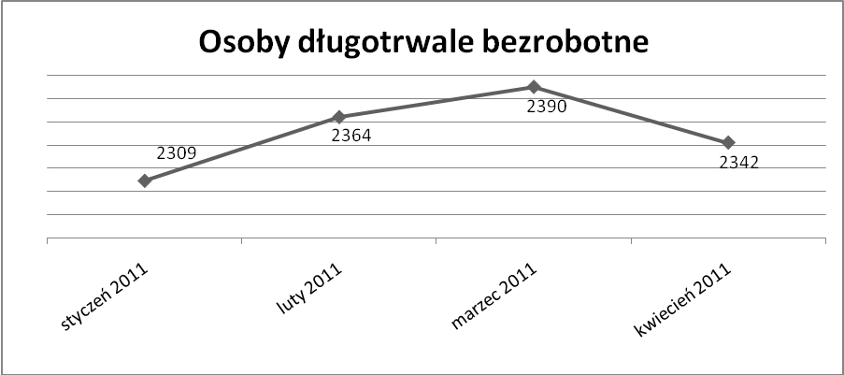

Osób bezrobotnych powyżej 50 roku życia – 1167 osób, tj. 24,7
ogółu bezrobotnych /w tym kobiet/ - 492 osoby, tj. 10,4 % ogółu bezrobotnych

Ogólna liczba osób bezrobotnych powyżej 50 roku życia w porównaniu
do marca 2011r. zmniejszyła się o 35 osób.

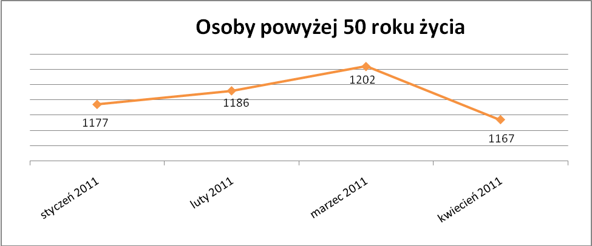

Osób bez kwalifikacji zawodowych – 2297 osób, tj. 48,6% ogółu bezrobotnych /w tym kobiet/ - 1302 osoby, tj. 27,5 % ogółu bezrobotnych

W porównaniu do poprzedniego miesiąca liczba osób bez kwalifikacji zawodowych zmniejszyła się o 321 osób .

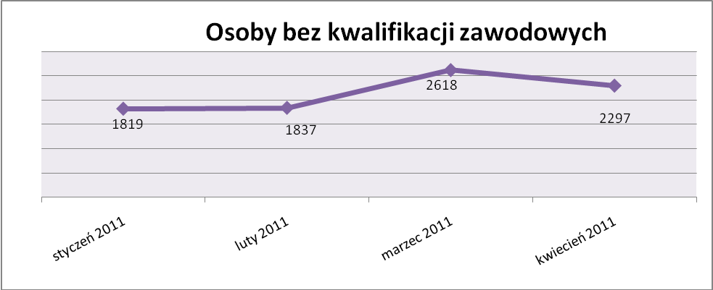

Osób bez doświadczenia zawodowego – 1319 osób, tj. 27,9% ogółu bezrobotnych /w tym kobiet/ - 779 osób, tj. 16,5% ogółu bezrobotnych

W porównaniu do marca 2011r. liczba osób bez doświadczenia zawodowego zmniejszyła się o 119 osób.

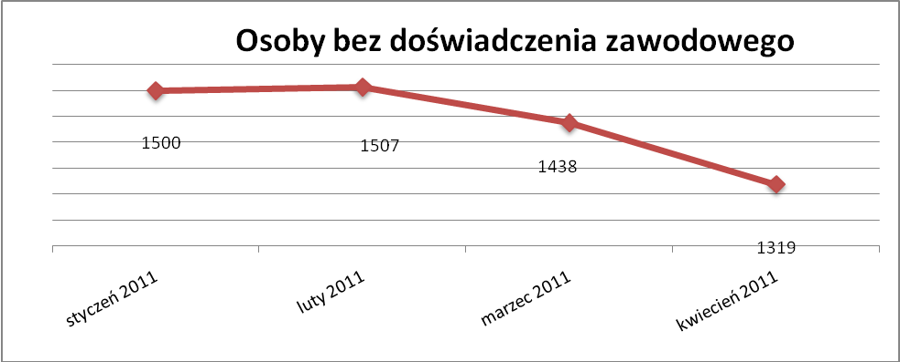

Osób bez wykształcenia średniego – 3002 osoby, tj. 63,5% ogółu bezrobotnych /w tym kobiet/ - 1456 osób, tj. 30,8% ogółu bezrobotnych

W porównaniu do marca 2011r. liczba osób bez wykształcenia średniego zmniejszyła się o 204 osoby.

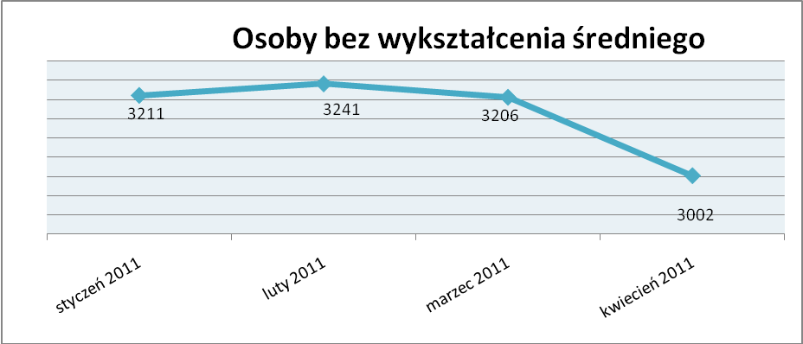

Niepełnosprawnych – 382 osoby, tj. 8,1% ogółu bezrobotnych

/w tym kobiet/ - 203 osób, tj. 4,3% ogółu bezrobotnych

Ogólna liczba osób niepełnosprawnych w porównaniu do poprzedniego miesiąca zmniejszyła się o 16 osób.
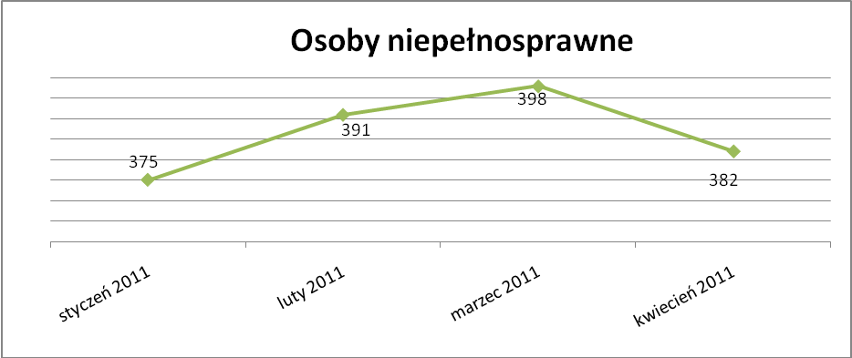

13. Z prawem do zasiłku – 469 osób, tj. 9,9% ogółu bezrobotnych
/w tym kobiet/ - 242 osoby, tj. 5,1% ogółu bezrobotnych

Wskaźnik ten w porównaniu do marca 2011r. zmniejszył sie się o 27 osób
uprawnione do zasiłku.

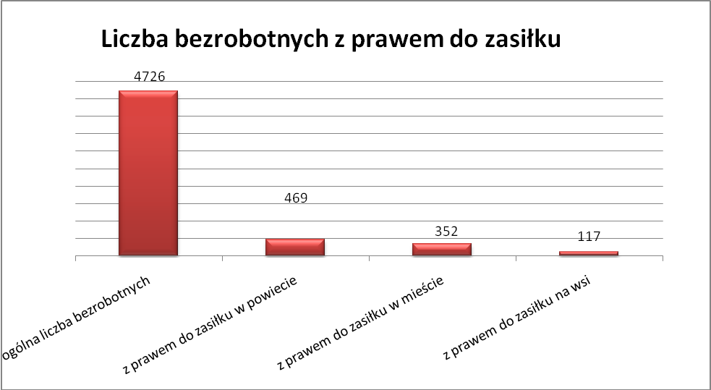

Mieszkańcy miasta uprawnieni do zasiłku to – 352 osoby, w tym 192 kobiety.
Mieszkańcy wsi uprawnieni do zasiłku to – 117 osób, w tym 50 kobiet.

W porównaniu do marca 2011r. zmniejszyła się liczba uprawnionych do pobierania zasiłku w mieście o 13 osób oraz na wsi o 14 osób .

- Oferty pracy

W kwietniu 2011r. do Powiatowego Urzędu Pracy w Kędzierzynie-Koźlu zgłoszono 136 wolnych miejsc pracy i miejsc aktywizacji zawodowej.

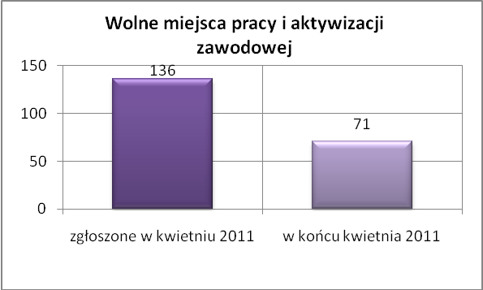

Zgłoszone miejsca pracy i miejsca aktywizacji zawodowej dotyczyły
między innymi:
- 70 – miejsc pracy subsydiowanej, tj. 60,3% wszystkich miejsc,
- 46 – miejsc pracy niesubsydiowanej, tj. 39,7% wszystkich miejsc

Miejsca pracy i miejsca aktywizacji zawodowej pochodziły
z następujących sektorów:
- 8 - z sektora publicznego, tj. 6,9% wszystkich miejsc,
- 108 - z sektora niepublicznego, tj. 93,1% wszystkich miejsc

W kwietniu 2011r. pośrednicy pozyskali 64 oferty pracy, tj. 55,2 % ogółu miejsc pracy i miejsc aktywizacji zawodowej będących w dyspozycji
PUP w Kędzierzynie-Koźlu, z tego:

- 46 ofert to efekt przeprowadzonych przez pośrednika wizyt,
- 18 ofert pozyskano w trakcie wizyt pośrednika

W kwietniu 2011r. 24 bezrobotnych przypadało na jedną zgłoszoną ofertę miejsca pracy i miejsca aktywizacji zawodowej i był to wynik gorszy niż w marcu 2011r., w którym na jedna ofertę przypadało 16 bezrobotnych.

Płynność bezrobocia – podjęcia pracy.

W kwietniu 2011r. zarejestrowało się ogółem 336 osób, w tym 160 kobiet,
mniej o 177 osób w porównaniu do poprzedniego miesiąca.

Wyłączono z ewidencji 640 osób, więcej o 9 osób niż w marcu 2011r.
Z tytułu nie potwierdzenia gotowości do pracy wyłączono – 192 osoby,
w marcu 2011r. - 207 osób.
Z ogółu bezrobotnych wyłączono z ewidencji 261 osób z tytułu podjęcia pracy. Jest to liczba większa niż w marcu 2011r. o 30 osób.

- w styczniu 2011r. 191 osób
- w lutym 2011r. 195 osób
- w marcu 2011r. 238 osób
- w kwietniu 2011r. 261 osób
Pracę niesubsydiowaną podjęło 220 osób, o 11 osób mniej niż w poprzednim miesiącu.

Dobrowolnie zrezygnowały z pośrednictwa pracy 43 osoby i jest to liczba mniejsza o 2 osoby niż w marcu 2011r.

Wskaźnik procentowy płynności rynku pracy, czyli liczby bezrobotnych podejmujących pracę do liczby nowo zarejestrowanych wyniósł dla omawianego miesiąca 77,7 %.

W kwietniu 2011r. w porównaniu do marca 2011r. zmniejszyła się liczba bezrobotnych poprzednio pracujących zarejestrowanych w PUP
o 193 osoby:

- w styczniu 2011r. 3876 osób
- w lutym 2011r. 3907 osób
- w marcu 2011r. 3856 osób
- w kwietniu 2011r. 3663 osoby

Zmniejszyła się również liczba osób zarejestrowanych w Powiatowym Urzędzie Pracy dotychczas niepracujących o 111 osób:

- w styczniu 2011r. 1229 osób
- w lutym 2011r. 1241 osób
- w marcu 2011r. 1174 osoby
- w kwietniu 2011r. 1063 osoby

Zarejestrowanych dotychczas niepracujących jest 1063 osoby, w tym 636 kobiet, co stanowi 22,5% ogółu bezrobotnych.

Zmniejszyła się liczba osób, które rejestrują się w PUP po raz pierwszy:

- w styczniu 2011r. 1001 osób
- w lutym 2011r. 1019 osób
- w marcu 2011r. 962 osoby
- w kwietniu 2011r. 896 osób
Zarejestrowanych po raz pierwszy jest 896 osób , w tym 461 kobiet,
co stanowi 19,0 % ogółu bezrobotnych, wskaźnik ten zmniejszył się
o 66 osób w porównaniu do marca 2011 roku.

Stan osób zarejestrowanych w PUP zwolnionych z przyczyn zakładów pracy:

- w styczniu 2011r. 161 osób
- w lutym 2011r. 164 osoby
- w marcu 2011r. 151 osób
- w kwietniu 2011r. 156 osób

Wg na stanu na 30 kwietnia zmniejszyła się o 238 osób liczba rejestrujących się w PUP ponownie – wskaźnik ten wynosi 3830 osób, w tym 2182 kobiety,
co stanowi 81,0 % ogółu zarejestrowanych.

- Osoby pozostające w ewidencji PUP.

- Poszukujące pracy – 78 osób, w tym 44 kobiety z tego 22 osoby niepełnosprawne i nie pozostające w zatrudnieniu.

W kwietniu 2011r. ogólna liczba osób poszukujących pracy w porównaniu
do marca 2011r. zwiększyła się o 1 osobę .

W kwietniu 2011r. 34 osoby (w tym 11 kobiet) otrzymało dodatek aktywizacyjny.

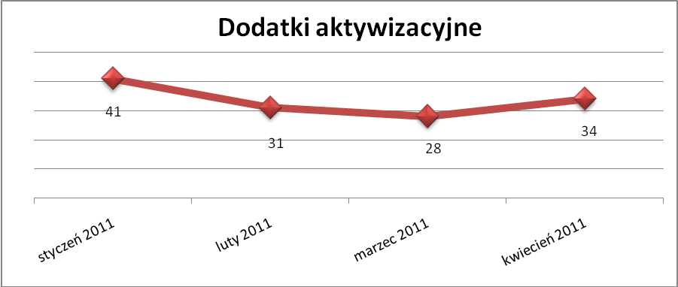

- Zwolnienia grupowe

W kwietniu 2011r. nie zgłoszono zamiaru dokonania zwolnień grupowych.

....................................................................................... ..................................................
DATA I PODPIS OSOBY SPORZĄDZAJĄCEJ OSOBA ZATWIERDZAJĄCA

......................................................................................
DATA I PODPIS OSOBY SPRAWDZAJĄCEJ

